MANUAL DEL CHATBOT
Asistente virtual de la web con derivación a WhatsApp
Escuela Argentina de Finanzas Personales — eafp.com.ar
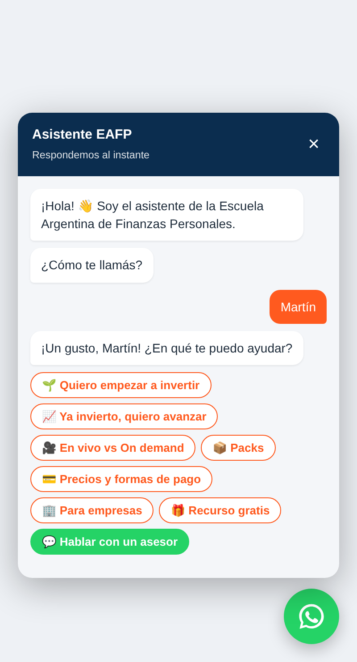
Octubre 2026

Contenido
1. ¿Qué es y para qué sirve?
2. Cómo lo ve el visitante
3. Cómo probarlo antes de instalarlo
4. Cómo instalarlo en la web
5. Configuración: número y links
6. Cómo cambiar los textos de las respuestas
7. Lista de control después de instalarlo
8. Cómo saber si trae consultas
9. Problemas frecuentes

1. ¿Qué es y para qué sirve?
Es un asistente que aparece en la web eafp.com.ar, en la esquina inferior derecha. Reemplaza al botón de WhatsApp que tiene hoy la web y cumple tres funciones:
- Guía al visitante hasta el curso que le conviene según su nivel y su forma de cursar.
- Responde al instante las preguntas frecuentes: modalidades, packs, formas de pago, empresas y recurso gratis.
- Lo pasa a WhatsApp con un mensaje ya escrito que incluye su nombre y el tema de interés, para que el equipo de ventas sepa de entrada qué busca.

Costo: $0. No usa la API de WhatsApp de Meta ni plataformas pagas. Funciona con el WhatsApp que ya usa la escuela (+54 9 11 3298-5500) y no hay riesgo de que bloqueen el número.

2. Cómo lo ve el visitante

2.1 En el celular, paso a paso
Al entrar a la web aparece el botón verde con un globito de invitación. Al tocarlo, el asistente saluda y pregunta el nombre:
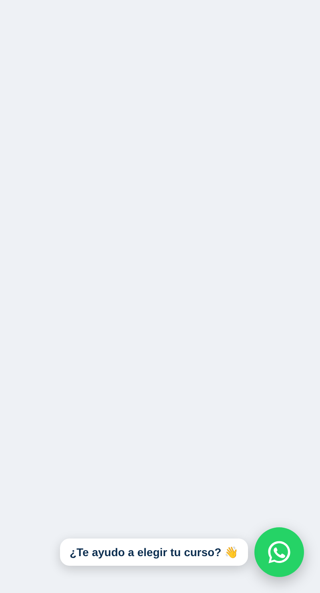  Paso 1: botón y globito de invitación | 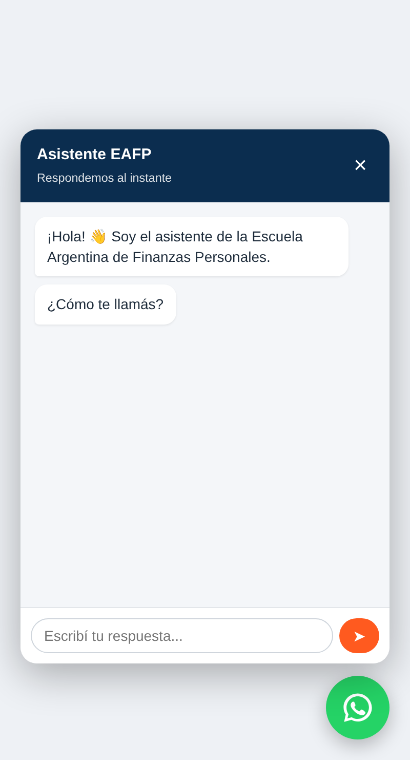  Paso 2: saludo y pregunta del nombre
Con el nombre, el asistente lo saluda personalmente y muestra el menú. Cada opción responde al momento y ofrece botones para ir a la sección de la web o hablar con un asesor:
Paso 3: menú de opciones | 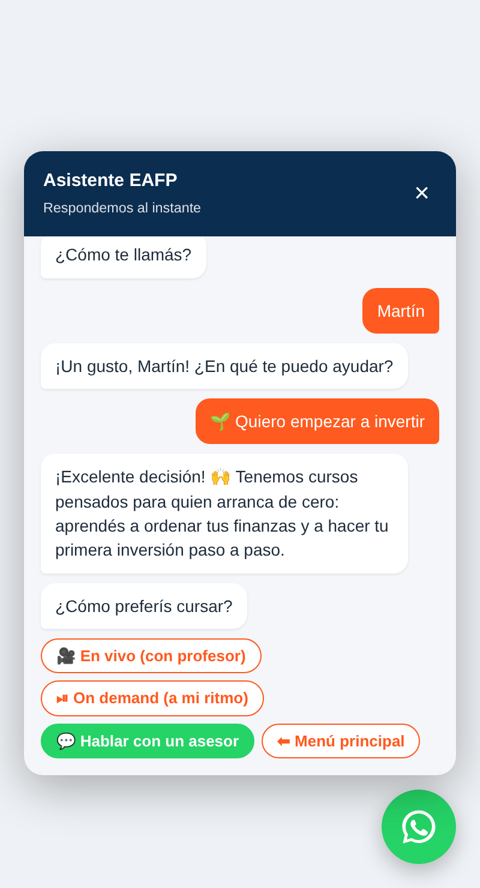  Paso 4: respuesta y próximos pasos

2.2 El mensaje que llega por WhatsApp
Al tocar «Hablar con un asesor», se abre WhatsApp (en el celular o en WhatsApp Web) con el chat de EAFP y este mensaje ya escrito. El visitante solo tiene que tocar Enviar:
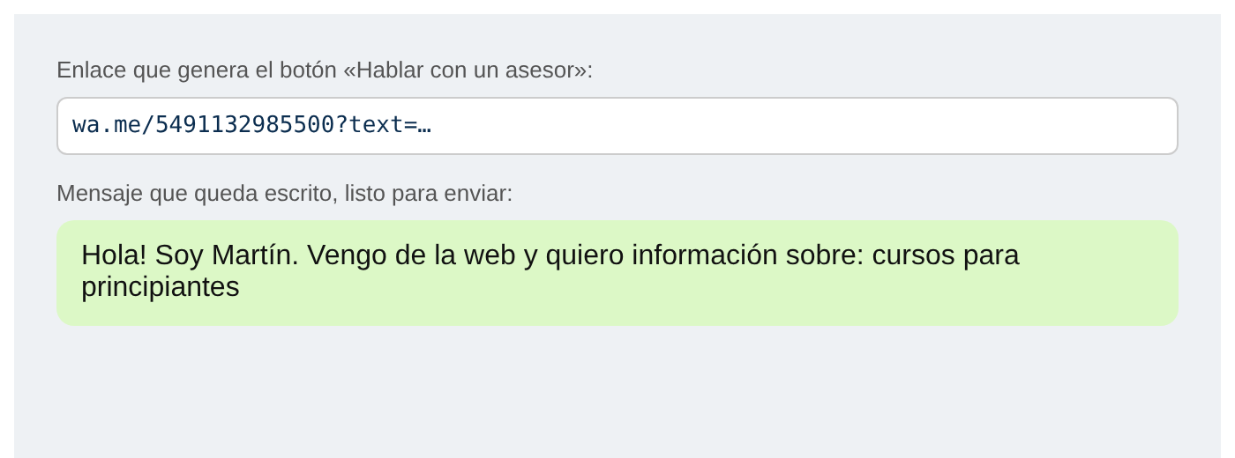
Ejemplo del mensaje que recibe la escuela

2.3 En la computadora
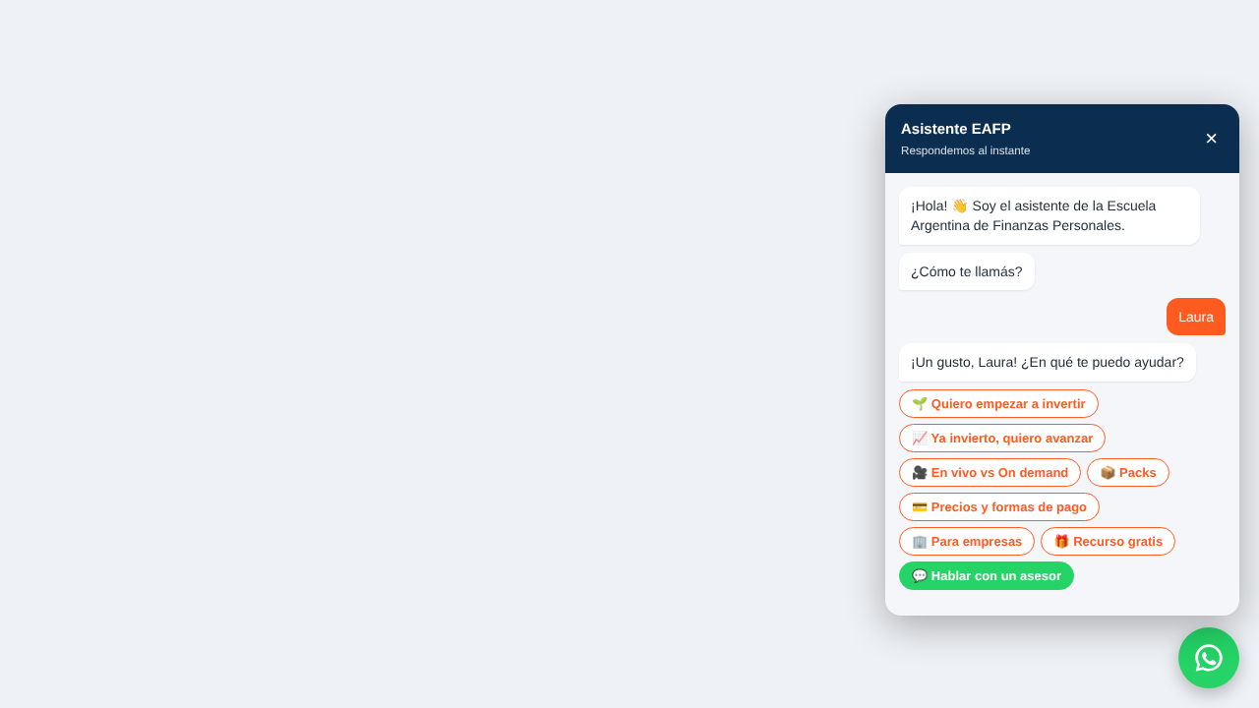
El chat abierto en una pantalla de computadora

2.4 Opciones del menú
Opción | Qué responde | Botones que ofrece
🌱 Quiero empezar a invertir | Explica que hay cursos desde cero y pregunta cómo prefiere cursar. | En vivo · On demand · Asesor
📈 Ya invierto, quiero avanzar | Ofrece que un asesor le recomiende el curso según su nivel. | Asesor · En vivo · On demand
🎥 En vivo vs On demand | Explica la diferencia entre las dos modalidades. | En vivo · On demand · Asesor
📦 Packs | Cuenta que los packs combinan cursos a mejor precio. | Ver packs · Asesor
💳 Precios y formas de pago | 3 cuotas sin interés o 10% OFF por transferencia. | Asesor
🏢 Para empresas | Capacitación para equipos de trabajo. | Ver empresas · Asesor
🎁 Recurso gratis | Ofrece el recurso gratuito. | Descargar recurso
💬 Hablar con un asesor | Abre WhatsApp directamente. | —

3. Cómo probarlo antes de instalarlo
Junto con este manual se entregan dos archivos:
- vista-previa.html: una página de prueba para ver y usar el chatbot.
- codigo-para-pegar.html: el código que se instala en la web.
Para probarlo:
- Descargá el archivo vista-previa.html y guardalo en la computadora.
- Hacé doble clic: se abre en el navegador (Chrome, Edge, etc.).
- Tocá el botón verde de abajo a la derecha, escribí un nombre y probá todas las opciones.
- Tocá «Hablar con un asesor» y verificá que se abra WhatsApp con el chat de EAFP y el mensaje escrito.
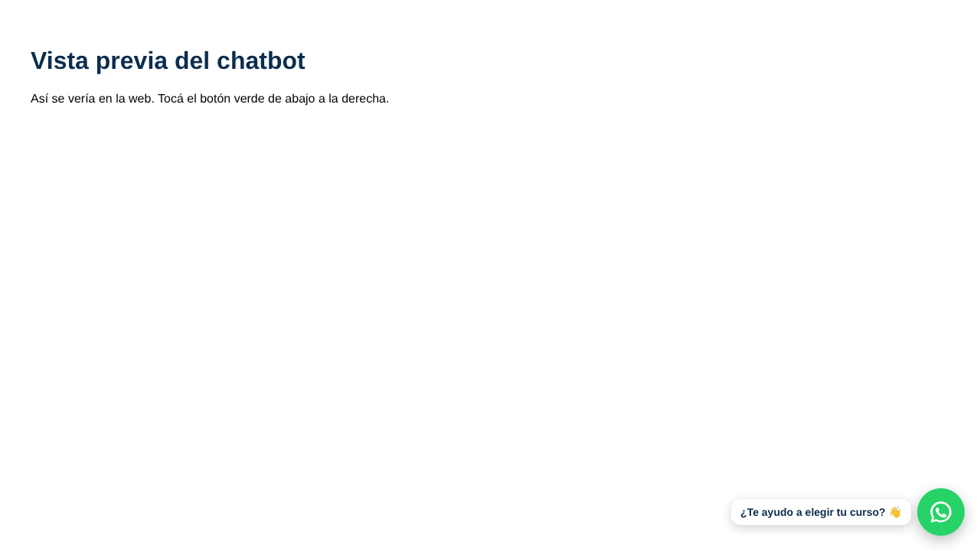
Así se ve la página de prueba al abrirla

4. Cómo instalarlo en la web

4.1 Si la web está hecha con WordPress
- Entrá al panel de administración de WordPress (eafp.com.ar/wp-admin).
- Andá a Plugins → Añadir nuevo, buscá WPCode («Insert Headers and Footers»), instalalo y activalo.
- Andá a Code Snippets → Header & Footer.
- Abrí codigo-para-pegar.html con el Bloc de notas, copiá todo el contenido y pegalo en la caja Footer.
- Tocá Guardar cambios.
- Desactivá el botón de WhatsApp que tiene la web hoy (suele ser un plugin tipo «Click to Chat» o «Joinchat», o una opción del tema), para que no queden dos botones.
- Si la web usa un plugin de caché (WP Rocket, LiteSpeed, W3 Total Cache…), tocá Vaciar caché.

4.2 Si la web no es WordPress
Enviale el archivo codigo-para-pegar.html a la persona que mantiene la web. Solo tiene que pegar su contenido justo antes de la etiqueta </body>, en la plantilla general del sitio, para que aparezca en todas las páginas.

Importante: pegá el código completo, desde «CHATBOT EAFP» hasta «FIN CHATBOT EAFP». Si falta una parte, el chat no aparece.

5. Configuración: número y links
Al principio del código hay un bloque de configuración. Es lo único que hace falta tocar para cambiar el número de WhatsApp o los links. Los valores resaltados son los que se pueden modificar:
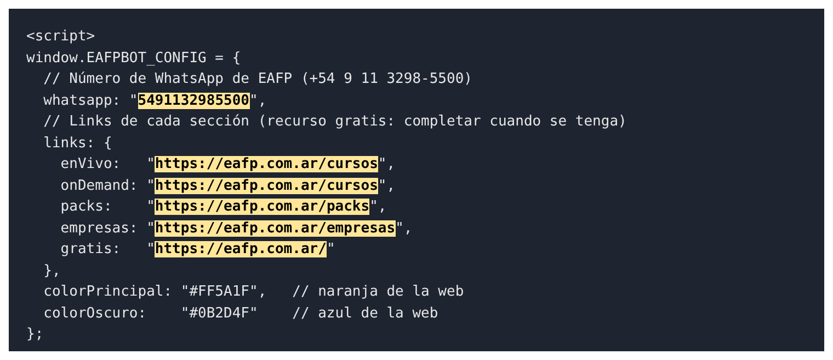
Bloque de configuración al inicio del código
Dato | Valor actual | Estado
WhatsApp | 5491132985500 (+54 9 11 3298-5500) | ✔ Configurado
Cursos en vivo | https://eafp.com.ar/cursos | ✔ Configurado
Cursos on demand | https://eafp.com.ar/cursos | ✔ Configurado
Packs | https://eafp.com.ar/packs | ✔ Configurado
Empresas | https://eafp.com.ar/empresas | ✔ Configurado
Recurso gratis | https://eafp.com.ar/ | ⚠ Falta el link propio

Reglas para no romper nada
- El número va con 549 + código de área + número, sin «+», espacios ni guiones.
- Cada link va entre comillas y termina con una coma (excepto el último de la lista).
- Después de cambiar algo, volvé a pegar el código completo en WPCode y guardá.

6. Cómo cambiar los textos de las respuestas
Las respuestas están más abajo en el mismo código, cada una dentro de una línea que empieza con bot("…"). Para cambiar un texto:
- Abrí codigo-para-pegar.html con el Bloc de notas.
- Usá Ctrl + F para buscar una parte del texto que querés cambiar (por ejemplo «3 cuotas»).
- Cambiá solo lo que está entre las comillas, sin borrar las comillas.
- Guardá, volvé a abrir vista-previa.html para probar y, si está bien, pegalo de nuevo en la web.

Ejemplo: si la promo pasa a ser de 6 cuotas, buscá «Podés pagar en 3 cuotas sin interés» y cambialo por «Podés pagar en 6 cuotas sin interés».

7. Lista de control después de instalarlo
Entrá a eafp.com.ar desde la computadora y desde el celular, y revisá:
✔ | Qué probar | Qué tiene que pasar
☐ | Entrar a la página | Abajo a la derecha aparece el botón verde con el globito.
☐ | Tocar el botón | Se abre el chat y pregunta el nombre.
☐ | Escribir un nombre | Saluda por el nombre y muestra el menú.
☐ | Tocar cada opción | Responde y los botones llevan a la página correcta.
☐ | «Hablar con un asesor» | Abre WhatsApp con el número de EAFP y el mensaje escrito.
☐ | Enviar el mensaje | Llega al WhatsApp de la escuela.
☐ | Desde el celular | El chat se ve bien y se puede cerrar con la ×.
☐ | Botón anterior | Ya no aparece el botón viejo de WhatsApp.

8. Cómo saber si trae consultas
Todos los mensajes que llegan desde el chatbot empiezan con «Hola! Soy … Vengo de la web y quiero información sobre: …». Con eso:
- Contar consultas: en WhatsApp, buscá «Vengo de la web» con la lupa.
- Saber qué interesa: el final del mensaje dice el tema (principiantes, packs, empresas, formas de pago…).
- Medir ventas: en WhatsApp Business, poné la etiqueta «Web» a esos chats y marcá cuáles terminan comprando.
- Más adelante: se puede conectar con Google Analytics para saber cuánta gente abre el chat y qué opción toca más.

9. Problemas frecuentes
Problema | Solución
No aparece el botón | Vaciá la caché del sitio y probá en una ventana de incógnito. Verificá que el código esté pegado completo en el Footer.
Aparecen dos botones de WhatsApp | Desactivá el plugin o la opción del tema que ponía el botón anterior.
WhatsApp abre un número equivocado | Revisá el número en la configuración: 5491132985500, sin + ni espacios.
Un botón lleva a la página equivocada | Corregí el link correspondiente en la configuración (sección 5).
Se rompió el chat después de editar | Probablemente se borró una comilla o una coma. Volvé a pegar el código original y repetí el cambio con cuidado.

